**Як захистити дитину в онлайн додатках?**

Сучасні діти активно використовують Інтернет та ростуть в перенасиченому інформаційному середовищі, однак усі технологічні новинки схоплюють на ура. Віртуальний простір для них – це зовсім інший світ, і тільки дорослі можуть захистити дітей від небезпек у ньому.

***Як захистити дитину в онлайн додатках:***

* ***Конфіденційність***

Переконайтеся, що обліковий запис вашої дитини в додатку встановлений як приватний, щоб її сторінку могли бачити лише її реальні друзі.

* ***Контент***

Важливо говорити зі своєю дитиною про те, що вона публікує і Інтернеті та який контент створює. Нагадуйте їй, що вона не повинна ділитися особистою інформацією, такою як: електрона пошта, номер телефону, адреса школи чи домашня адреса, а також фотографіями чи відео оголеного тіла та ін.

* ***Підписники***

Якщо обліковий запис у додатку приватний, то відео або зображення можуть бачити лише підписники. Підписки дитини – це переважно друзі та діти, яких вона знає в офлайні. Але іноді діти можуть дозволяти незнайомцям слідкувати за їх сторінкою. Поговоріть з дитиною про те, хто може долучатися до її сторінки, і покажіть, як ігнорувати запити від людей, яких вона не знає, або як видалити вже існуючих підписників.

* ***Блокування***

Покажіть дитині як заблокувати контент, який її турбує або засмучує. Важливо нагадати своїй дитині, що вона може поговорити з вами чи іншими дорослими, яким вона довіряє, про все, що вона бачить в Інтернеті.

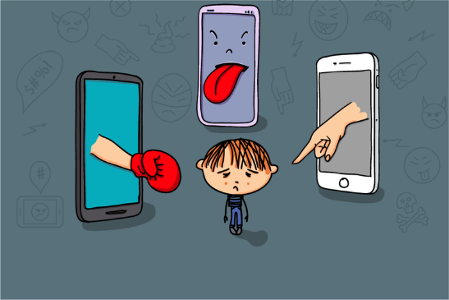

**Що робити, якщо дитина стала жертвою кібербулінгу**

**(онлайн- насилля)?**

Кібербулінг- нове популярне «захоплення» серед молоді.

Агресивність, жорстокість у висловлюваннях, наклеп з боку однолітків – все це характерно для кіберцькування, який частіше за все може статися під час підліткового періоду(охоплює вік від 11 до 16 років)

**Ознаки того, що підліток став жертвою кіберцькування:**

* раптова зміна поведінкового й емоційного стану дитини після користування нею соціальних мереж (це може бути агресивність, підозрілість і відверта замкнутість);
* деструктивні стосунки батьків з дитиною (особливо загострюються під час обговорення реального життя підлітка);
* істеричні прояви характеру (несподівані безпричинні сльози, крик);
* погіршення здоров’я через безсоння та занепокоєння дитини;
* невдалі спроби суїциду;
* дитина необмежено користується інтернетом, надаючи перевагу віртуальному світу;
* різке погіршення навчального процесу в школі (дитина неохоче йде на навчання, суперечить вчителям і батькам).

**Принципи реагування на ситуацію :**

1. Дитина, яка постраждала, потребує підтримки – без осуду чи критики
2. Не надавайте ситуації зайвого розголосу – це ще більше травмує дитину
3. Щоб зберегти докази, постраждала дитина має зробити скрін переписки, де видно кому і коли були надіслані матеріали
4. Зупиніть поширення контенту. Видаліть його у діалогах, групах, хмаро сховищах, соціальних мережах
5. За необхідністю залучіть до вирішення ситуації адміністрацію школи
6. Якщо ситуацію не вирішено, залучіть правоохоронні органи